Format d’une lettre

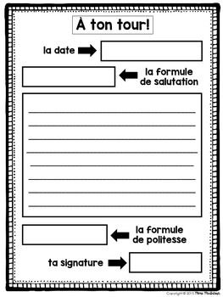

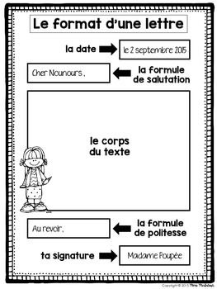

Date de l’envoie de la lettre.

Cher (garçon)

ou

Chère (fille)

Le corps

du texte

Présentation (caractéristiques physiques et traits de personnalité)

Sujet 1

Sujet 2

À bientôt…

Au plaisir…

À la prochaine…

Au revoir…

Ton nom.

Format d’une lettre





Le corps

du texte